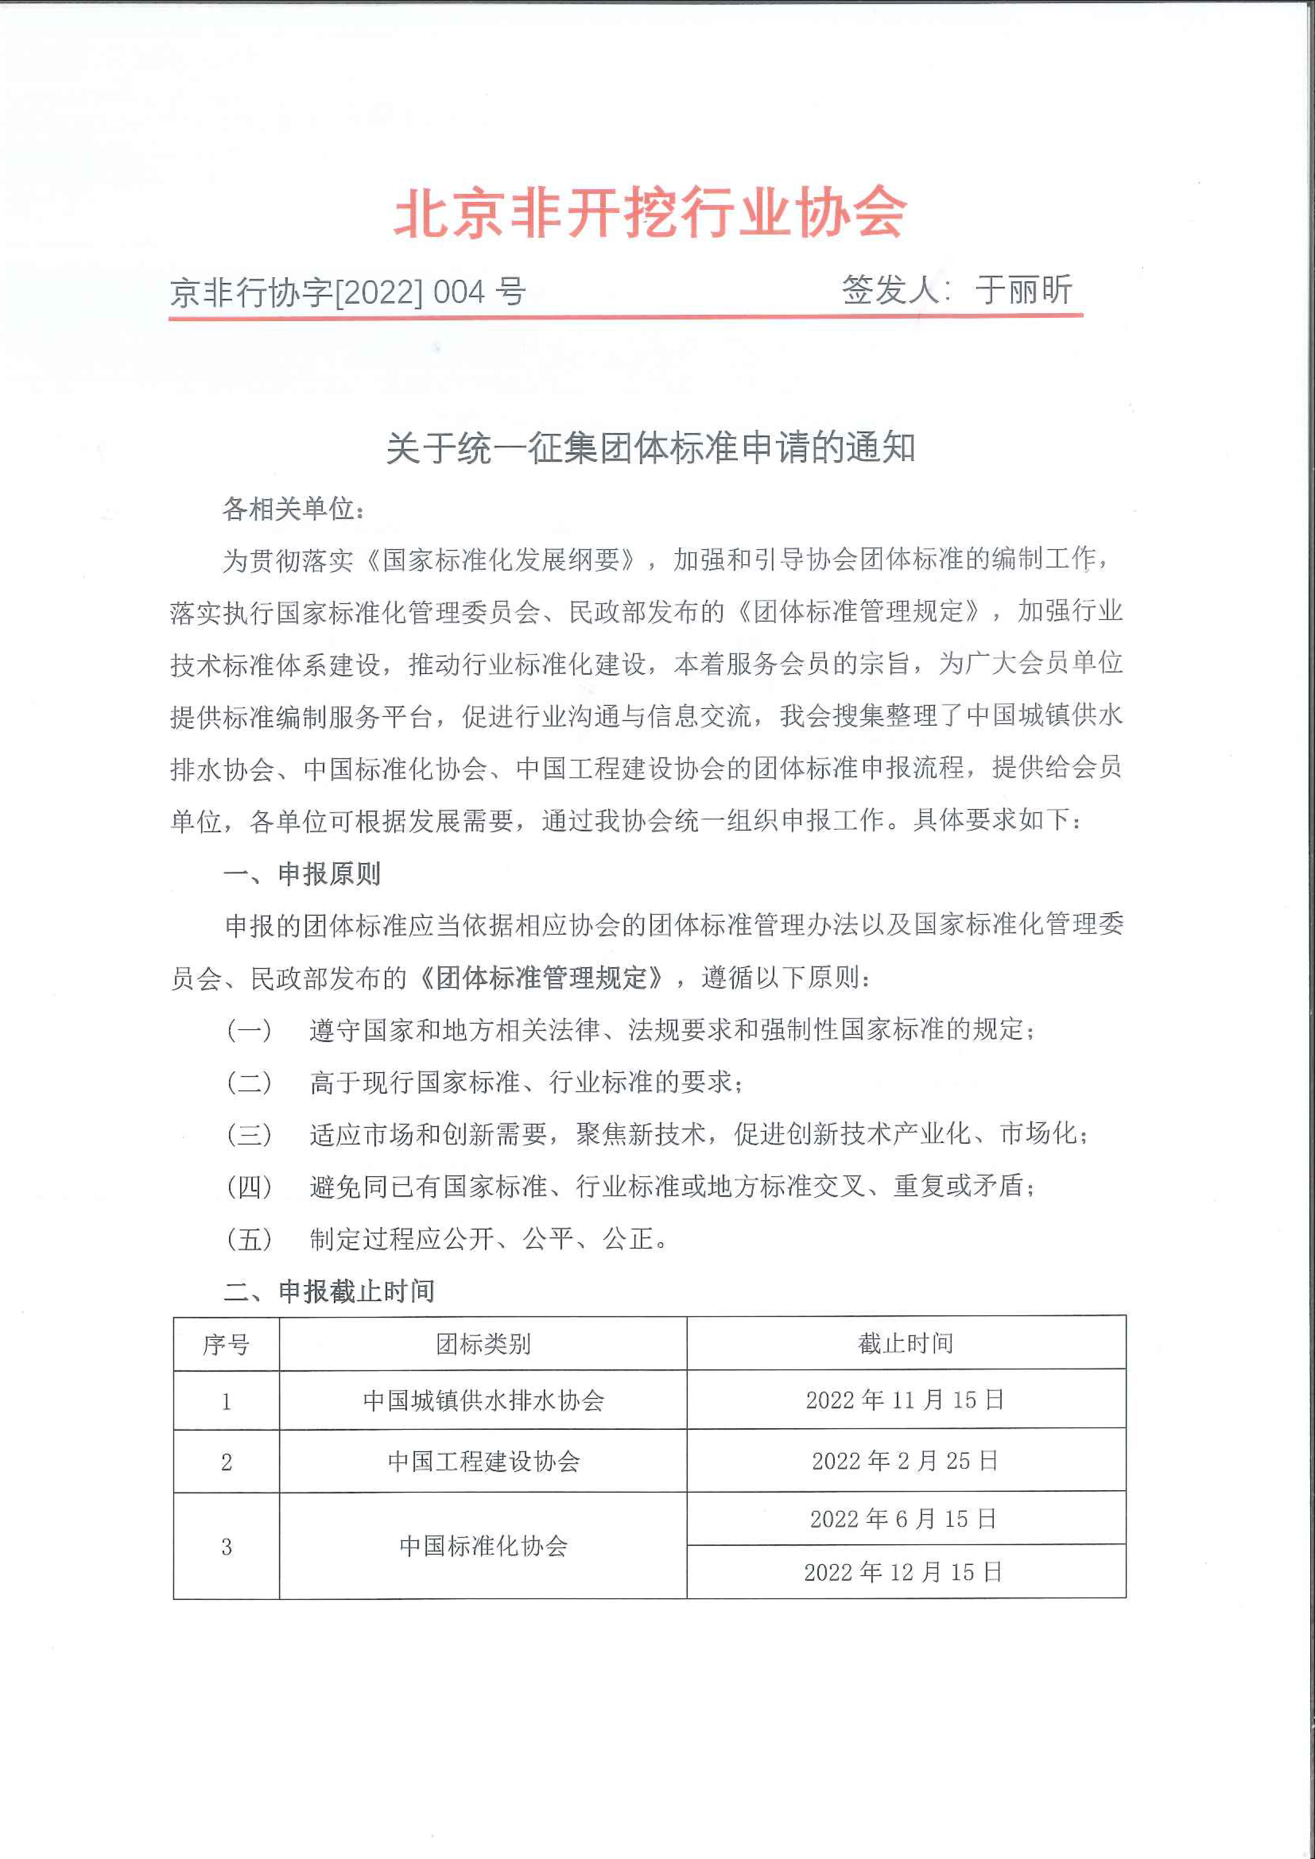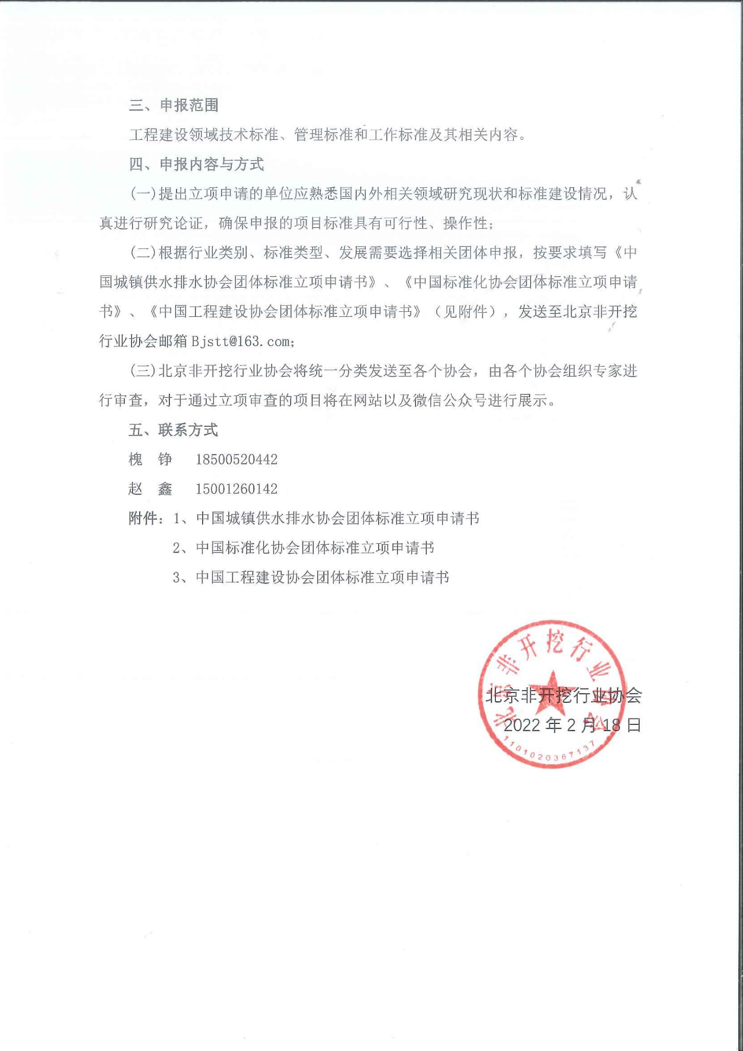
附件1：

中国城镇供水排水协会
团体标准制订修订项目申请书

项目名称：
主编单位：
标准类别：
申请时间：

中国城镇供水排水协会制

中国城镇供水排水协会团体标准制订修订项目申请书
编号：
项目名称 |  |  |  |  |  |  | 主编单位
制订、修订 | 制订 □ 修订 □ |  |  |  |  |  | 被修订标准号
标准类别 | 工程标准 □  产品标准 □ |  |  |  |  |  | 计划起止时间 |  |  |  | 年 月— 年 月
项目任务的目的、意义（包括预期社会经济效益分析）：

适用范围和主要技术内容：
现有工作基础和需解决的重点问题：

与有关法律法规、相关标准及强制性标准的关系：

标准是否涉及专利
拟采用的国际标准或国外先进标准编号及名称：
主编人姓名： |  |  |  |  | 年 龄： |  |  |  |  | 学 历：
职 称： |  |  |  |  | 职 务： |  |  |  |  | 联系方式：
主编人简历：

主编单位简介及与本标准相关的工作情况：
参编单位名称：
编制组总人数：
编制工作进度、计划：
编制经费预算总计： 万元
其中：编制单位自筹： 万元
其 它： 万元
联系人： |  |  |  |  |  | 联系电话：
电子邮箱： |  |  |  |  |  | 通讯地址：
单位负责人意见及签字

单位（公章）
20 年 月 日
中国水协标委会初审意见：

审核人：
主任签字：
20 年 月 日
中国水协审核意见：

领导签字：
20 年 月 日

附件2：
中国标准化协会标准制修订立项申请书
项目名称 |  |  |  |  |  |  | 制定  或  修订 | 制定 |  | 被修订标准号
 |  |  |  |  |  |  | 制定  或  修订 | 修订
申请立项单位名称 |  |  |  |  |  |  |  |  |  | 联系人
单位地址 |  |  |  |  |  |  |  |  |  | 邮政编码
电话 |  |  |  | 传真 |  |  |  |  |  | E-mail
项目任务的目的、意义或必要性：
适用范围和主要技术内容：
国内外情况简要说明：
采用的国际标准或国外先进标准编号
申请立项单位意见 | （签字，盖公章）  年 月 日 |  |  | 技术委员会或工作组意见 |  | （签字，盖公章）  年 月 日 |  |  | 中国标准化协会意见 |  | （签字，盖公章）  年 月 日

注：如本表空间不足，可另附页。
附件3：
中国工程建设标准化协会标准立项申请书
标准名称 |  | 标准  类别 | 工程建设/ 产品
编制工作类别 | 制订/修订/局部修订/政府标准转化
计划编制时间 | 20 年 月 日至20 年 月 日
编制标准的目的、必要性以及应用前景的分析（包括技术可靠性、先进性和经济合理性）
现有工作基础（国内外科研与生产情况，与有关部门的协调情况）
相关标准的情况（包括国内、外标准的名称和编号）
是否采取快速编制程序（如采取，说明省略的阶段和理由）
涉及专利情况（包括专利名称、专利号、专利持有人、有效期等相关信息，需提交相关专利证明文件复印件）以及专利持有人或专利申请人对标准纳入专利的声明（有三种情况：免费许可、合理无歧视收费许可、不同意许可）
标准的主要章节、内容框架和适用范围
需要解决的主要问题和补充试验、研究内容

主编单位名称
主编人姓名 |  | 年龄 |  |  | 学 历
职 称 |  | 职务 |  |  | 外语水平
参编单位名称：
编制经费预算总计： 万元
其中：编制单位自筹 万元
其他 万元
申请单位名称：
联系人姓名：
单位负责人签字：
（公章）
年 月 日

通 讯 地 址 |  |  |  | 邮编
主编人手机 |  |  |  | 联系人手机
邮箱 |  |  |  | 传真

专业委员会或分会审核意见：

审 核 人 签 字 （公章）

单位负责人签字 年 月 日
协会审核意见：

审 核 人 签 字 （公章）

单位负责人签字 年 月 日

注：表中填写内容不够可加页。

